Определение мощности эквивалентной дозы на площадке ДКХОЯТ
от контейнеров УКХ с ОЯТ РУ БН-350

Прозорова И.В., Мухамедиев К.С., Прозоров А.А.
ИАЭ РГП НЯЦ РК, г. Курчатов, Казахстан
Email: Prozorova@nnc.kz

На территории Казахстана создано хранилища отработавшего топлива реактора БН-350, содержащего плутоний и обогащённый уран. Технические характеристики и конструкция всех устройств и систем хранилища должны обеспечивать ядерную и радиационную безопасность для обслуживающего персонала и населения прилегающего к площадке хранилища региона, а также исключать возможность радиоактивного загрязнения окружающей среды, с учётом природных и техногенных факторов в соответствии с требованиями нормативно-технической документации, действующей в РК.
Были проведены нейтронно-физические расчеты по определению мощности эквивалентной дозы (МЭД) на территории площадки долговременного контейнерного хранилища отработанного ядерного топлива (ДКХОЯТ) от размещенных на нем контейнеров упаковочных комплектов хранения (УКХ) (рис.1) с отработанным ядерным топливом (ОЯТ).
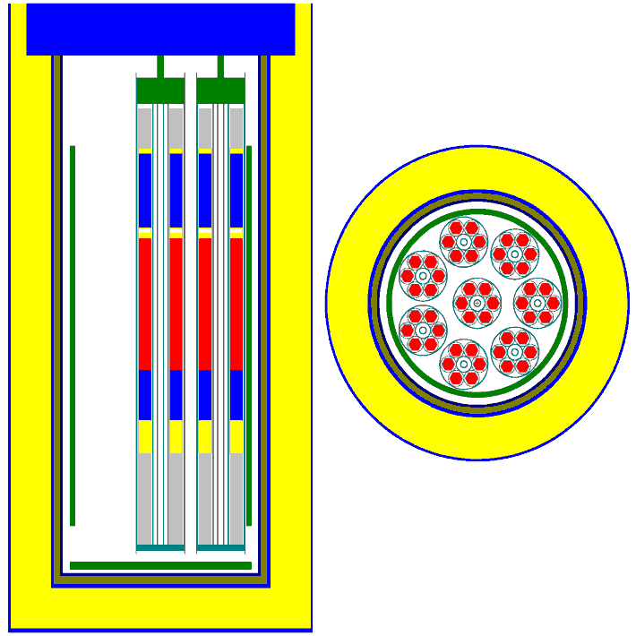
Рисунок 1 – Расчетная конфигурация УКХ
В ходе исследований в обоснование радиационной безопасности персонала, задействованного при работах с ОЯТ на территории ДКХОЯТ были определены:
• значения МЭД на площадке ДКХОЯТ и прилегающей территории;
• границы зон для персонала разных категорий.
В результате были получены данные о дозовых полях нейтронного и фотонного излучения создаваемого 60 контейнерами с отработавшим ядерным топливом.
Были рассмотрены аварийные ситуации, анализ данных показал, что при всех возможных аварийных ситуациях и авариях максимальная поглощенная доза на границе зоны (площадки) не превышает пределов, установленных нормативными документамих[1].

Литература

Гигиенические нормативы. «Санитарно-эпидемиологические требования к обеспечению радиационной безопасности». Утверждены приказом Министра национальной экономики Республики Казахстан от 27 февраля 2015 г.

